**南昌大学实验报告**



学生姓名： 杨孟衡 学 号： 8002118240 专业班级： 软工1809

实验类型：☑ 验证 □ 综合 □ 设计 □ 创新 实验日期： 5.13 实验成绩：

1. 实验项目名称

实验一 Web应用环境搭建

1. 实验要求

搭建基本Web应用环境，同时初步学习使用Serverlet技术；

实验环境：windows10操作系统,，mysql-8.0.16，Navicat-12.0，IDEA2019-3

1. 主要仪器设备及耗材
2. 截图主要代码及操作结果图，截图清晰。
3. 学习通平台提交实验报告。
4. 文件名：班级+姓名+学号
5. 实验内容和步骤

（1）下载Web环境所需要的文件：

* 打开电脑，搜索Apache，下载ApacheTomcat8，下载jdk1.8；

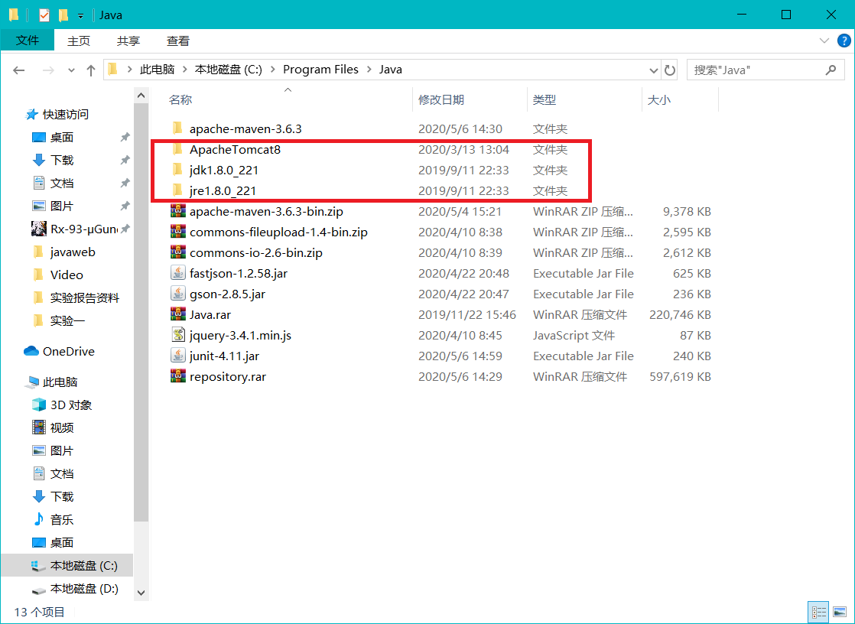

（2）配置Web应用所需基本路径属性（Windows高级属性设置）：

* 关于jdk的设置有JAVA_HOME，关于Apacha的配置有CATALINA_HOME, CATALINA_BASE等：

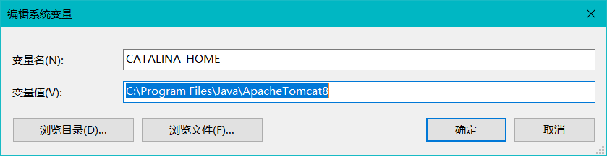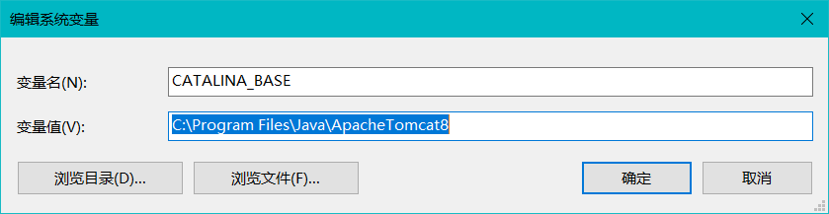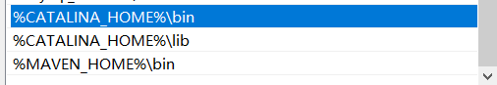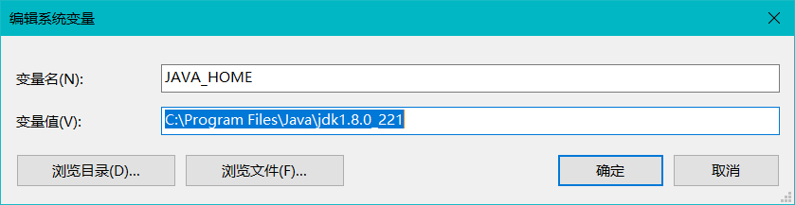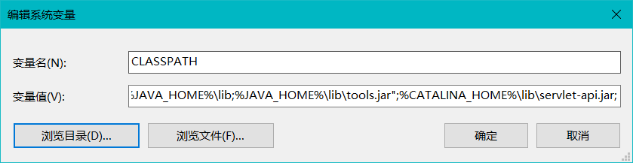

（3）基本配置结束后，验证是否正确配置jdk和Apache：

* 利用win+R快捷键打开系统运行窗口，输入cmd，调出DOS命令控制台，输入如图所示命令，若如图所示，则说明jdk配置成功：

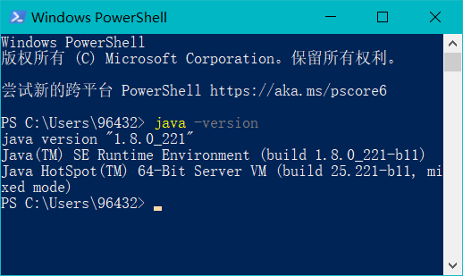

* 验证Apache配置，在随便一个浏览器中输入localhost:8080并且访问，若初始Apache的jsp页面则说明Apache正确配置并且能够启动服务（Apache服务器默认端口为8080）：

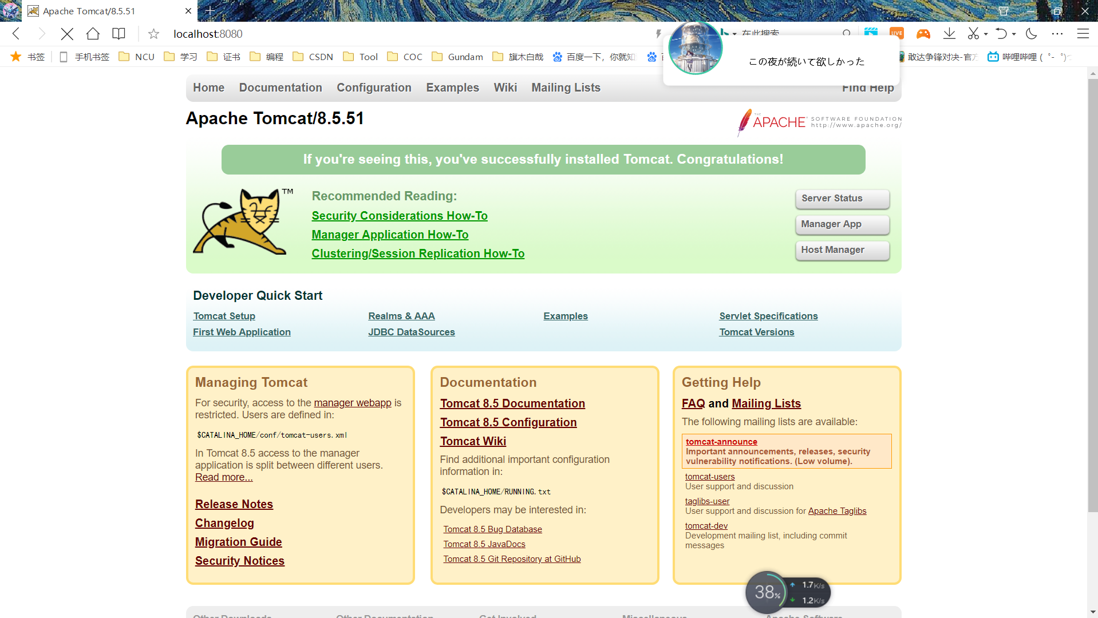

（4）配置好Apache和jdk后，打开IDEA，新建项目workspace：

* 需要注意的是，在IDEA中，project是独立的窗口，不能同时打开两个project，与eclipse的workspace概念不同（eclipse的workspace可以同时打开多个project），IDEA的project相当于是eclipse的一个workspace，一个module相当于是eclipse的project，所以我们新建一个取名为ideaWorkSpace的空项目作为我们的IDEAworkspace，这里我已经创建好了所以就直接选择了，只需要一个空项目即可：

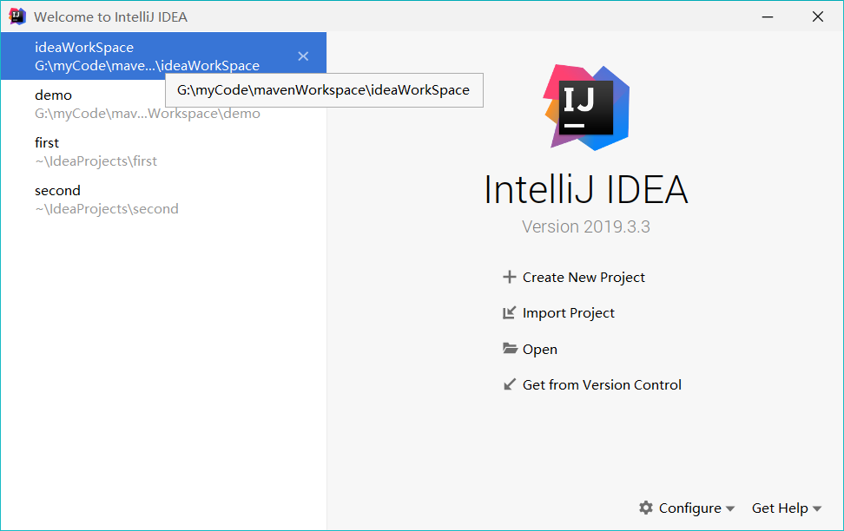

（5）在workspace中新建项目module，：

* 在打开的workspace中新建一个module，取名为firstServerlet：

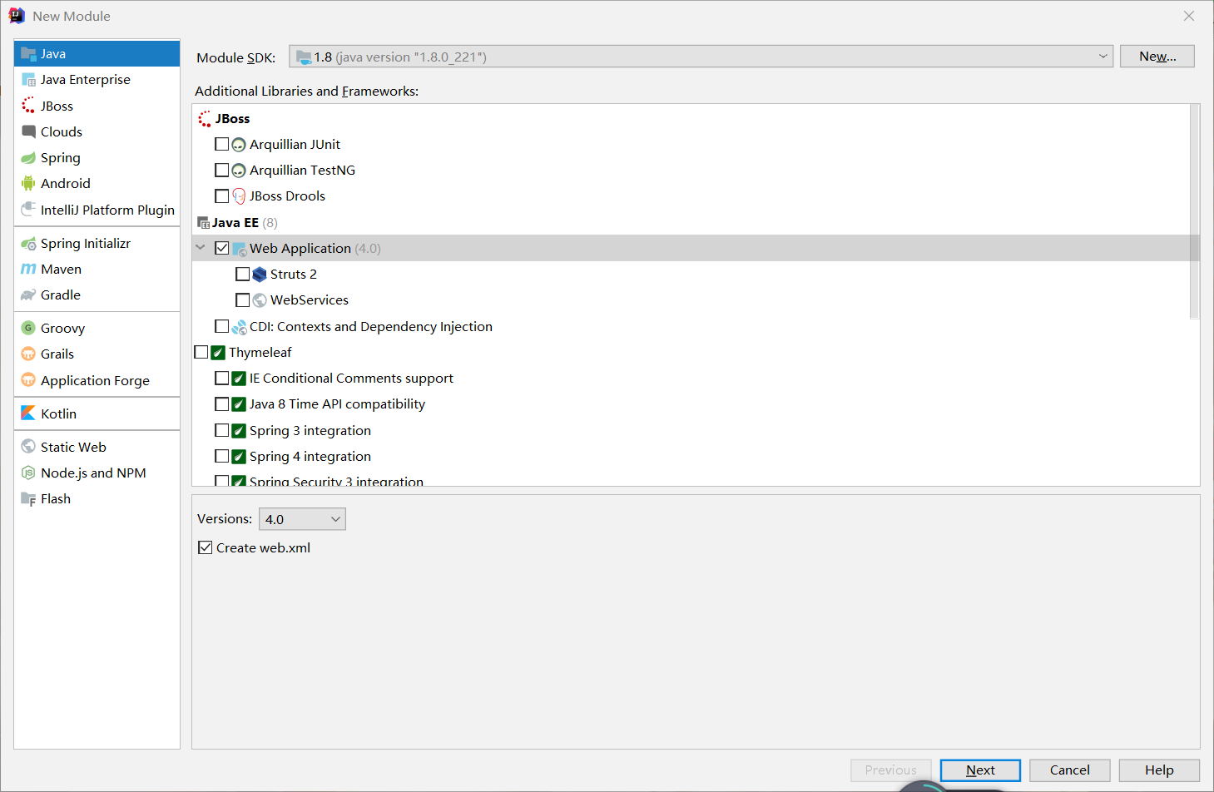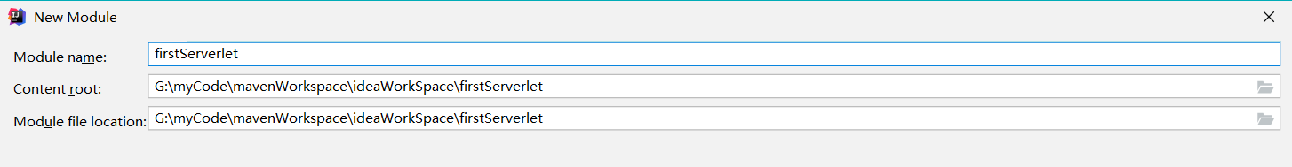

（6）新建好firstserverlet项目后，在WEB-INF文件夹下再新建两个文件夹classes和lib（这是行业默认的规则）：

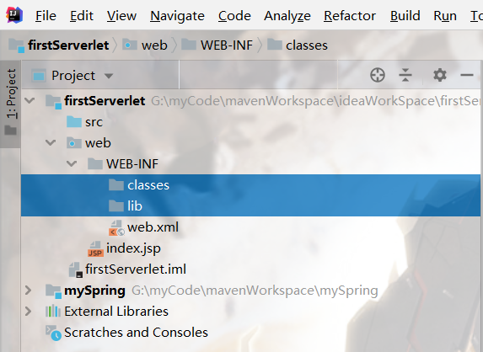

（7）打开项目结构（ctrl+alt+shift+s），选择modules中的paths属性，配置基本servlet：

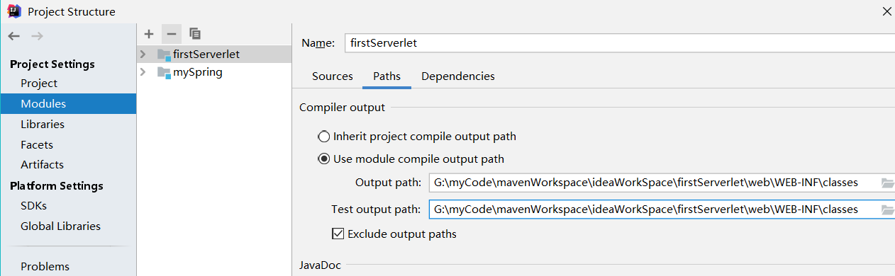

（8）打开项目结构（ctrl+alt+shift+s），选择modules中的Dependencies属性，配置基本servlet：

* 第一步，先点击jdk，然后右侧+号添加，选择第一项JARS:

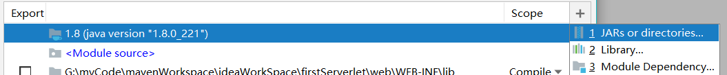

* 第二步，选择刚刚新建的lib文件夹路径：

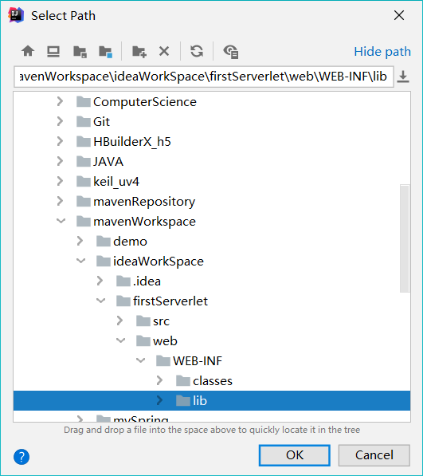

* 第三步，选择JAR Directory,最后确定应用即可：

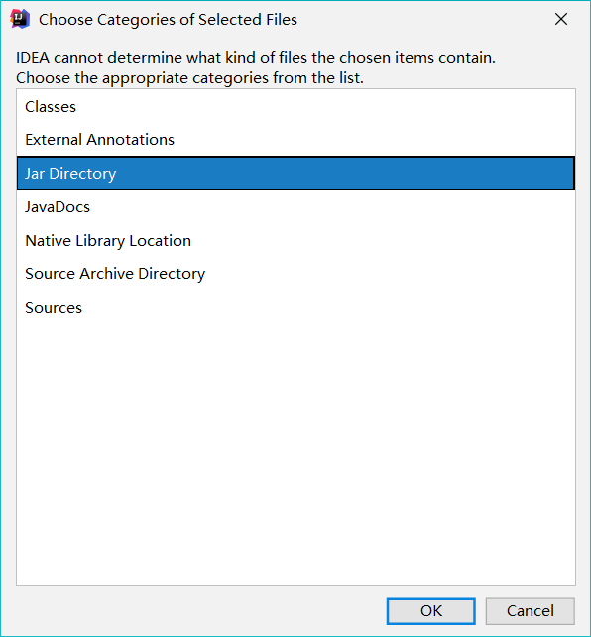

（9）打开项目firstServerlet，配置基本servlet：

* 第一步，在IDE右上角找到绿色小锤子旁边的test，然后编辑配置：

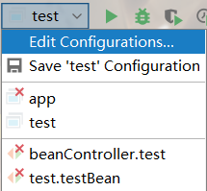

* 新建一个tomcat的local服务器：

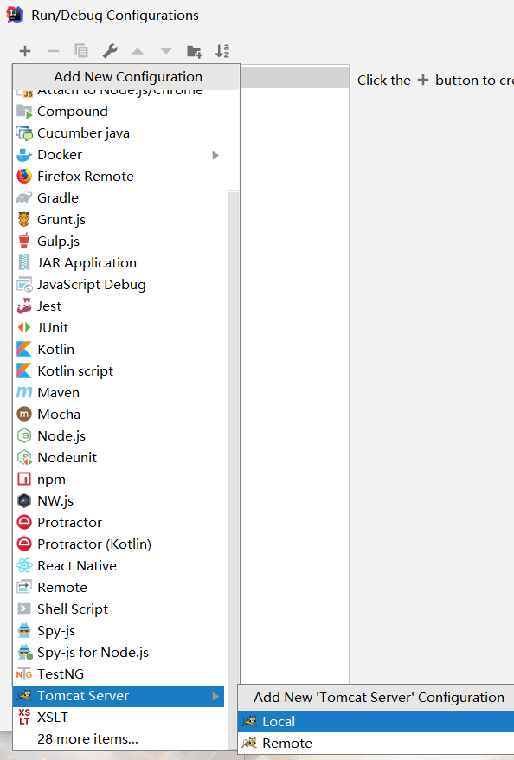

* 选择Deployment子标签，添加Artifact，选择当前项目（war后缀）并且确认：

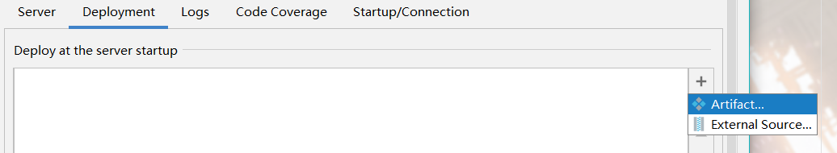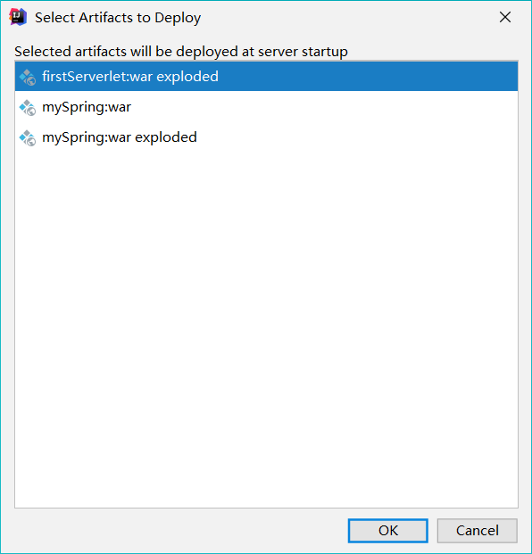

* 配置好Artifact后，更改站点名如下，方便我们后续对实验数据处理：



* 在配置服务器的基本信息如图：

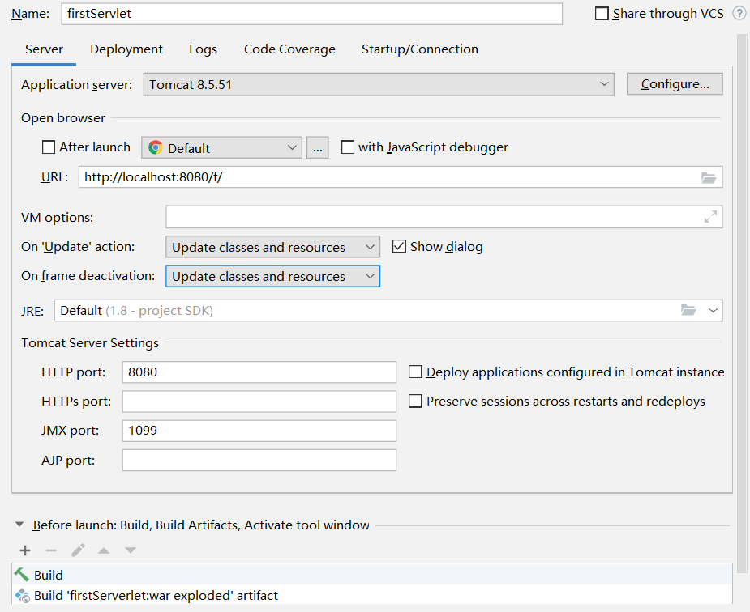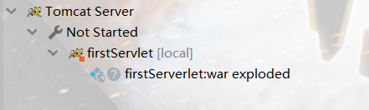

* 至此，tomcat服务器的配置已经基本完成，接下来的部分是初次实践serlvet技术；

1. 实验数据及处理结果

* 实践serlvet，首先我们需要引入serlvet-api.jar这个包，所以第一步先引入serlvet包：
* 在项目结构中(ctrl + alt + shift + s)选择libraries，添加新的JAVA library

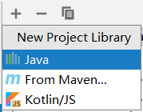

* 选择Apahce根目录下的lib中的servlet-api.jar文件添加到当前项目中，这样就正确添加了serlvet包，可以编写代码了：

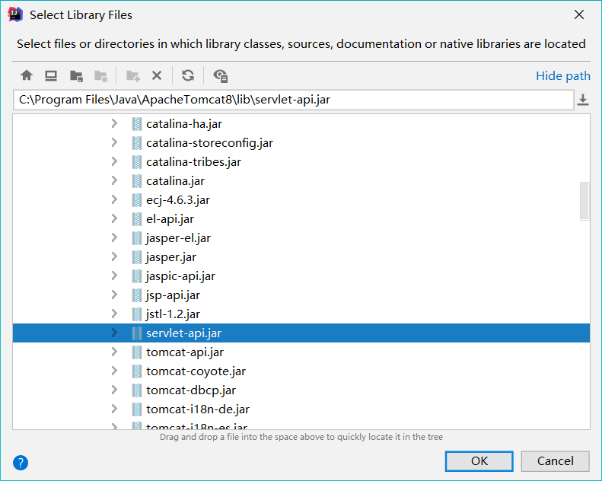

* 新建包，新建类，创建如下图所示的服务器端代码：

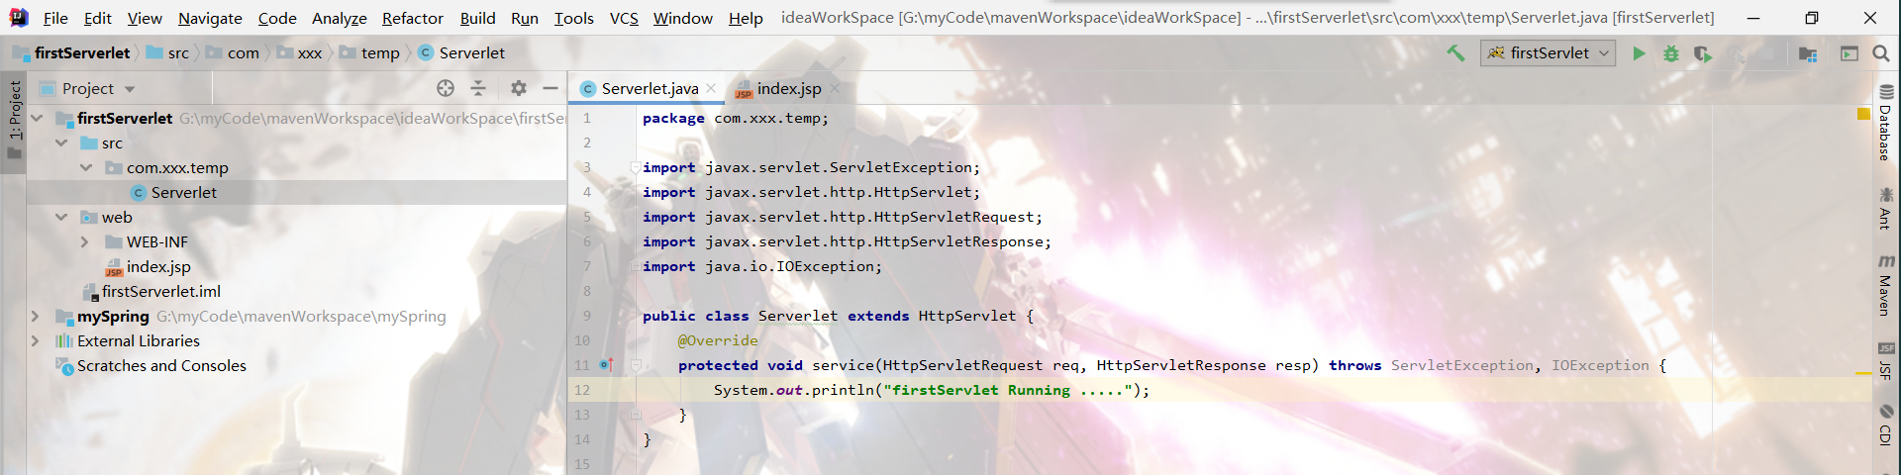

* 运行服务器，打开浏览器输入localhost:8080/f查看网页结果是否如图所示显示的是IDEA默认web JSP页面：

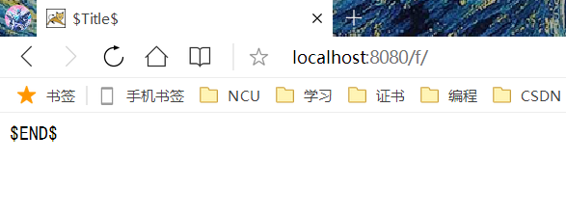

* 接下来再来访问服务器，首先我们需要配置服务器的属性，有两种方法，为了简便就不再演示配置web.xml的方式，粘贴代码以供参考，演示serverlet3.0注解的方法：

配置web.xml的代码：

<servlet>

        <servlet-name>oneServlet</servlet-name>

        <servlet-**class**>com.xxx.temp.Serverlet</servlet-**class**>

    </servlet>

    <servlet-mapping>

        <servlet-name>oneServlet</servlet-name>

        <url-pattern>/first</url-pattern>

    </servlet-mapping>

* serverlet3.0注解，其中name属性代表服务器的名字，value属性代表访问基点：



* 重启tomcat服务器，输入网址localhost:8080/f/first访问我们的第一个servlet，然后观察服务器后端是否正确打印了我们的代码语句：

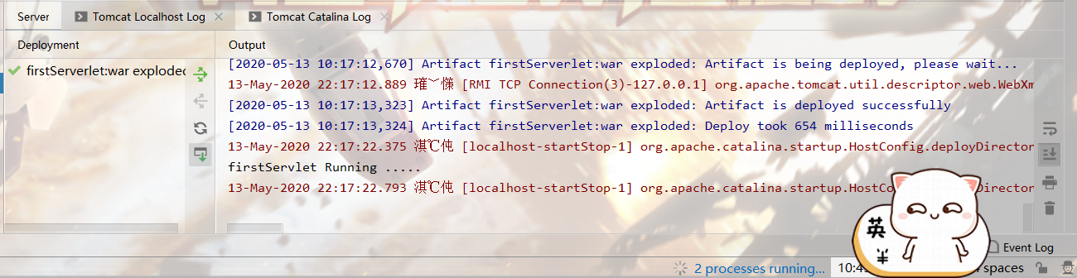

* 至此，第一个servlet成功创建并实践！

1. 思考、讨论或体会对改进实验的建议

本次实验是本学期javaee学习的第一次试验，难度较小，个人感受良好，从这次实验里复习了IDEA的servlet环境搭建基本操作，以及servlet服务器使用以及概念等等知识点，加深了对我们对服务器后端的使用经验，进一步增强了对于javaee的应用能力。本次实验也没有花太多的时间，主要还是一个复习巩固以及实操servlet的作用。反正作为一个程序猿，就是要抓细节！

1. 参考资料

[1]李建民 朱俊炎. 《JAVAEE工程实训教程》(学院自编)， 中国商业出版社，2011